Интегрированное занятие в подготовительной к школе группе
«Зимушка – зима»

Цели: 1. Обобщать и систематизировать знания детей о зиме, средствами интеграции. Формировать эстетическое отношение к зимним явлениям.
2. Развивать общую и тонкую моторику рук,
3. Воспитывать бережное отношение к природе. Развивать навыки общения детей со сверстниками. Способствовать снятию психоэмоционального напряжения. Формировать доброжелательность, самостоятельность, инициативность и ответственность.
Задачи:
1. Закрепить знания о зиме.
2. Обогащать словарь детей.
3. Развивать фантазию, художественный вкус.

Интеграция образовательных областей: «Познание» (окружающий мир), ФЭМП, «Коммуникация», «Художественное творчество» (нетрадиционное рисование), «Труд», «Физическая культура», «Художественная литература», «Безопасность», «Здоровье».
Моделирование, экспериментирование.

Предварительная работа:
1. Беседы о зиме.
2. Чтение сказок.
3. Проведение игр-драматизаций.
4. Рассматривание картин, иллюстраций зимнего пейзажа.

Воспитатель: Сегодня у нас необычное занятие. Мы с вами отправимся в гости к Зимушке – зиме. А, чтобы к ней попасть мы должны выполнить некоторые задания. Вы готовы их выполнять?
Путь наш не близкий, поэтому до первой станции мы поедем на поезде.
( дыхательная гимнастика, дети, изображая поезд, двигаются по кругу дробным шагом.) Музыка кончается.. Вот мы и приехали.
-Посмотрите, у нашей станции нет названия, давайте немного позже мы придумаем ей название.
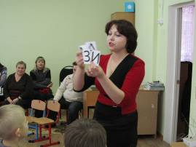
- Ребята, что я произнесла? З, И, М, А. (звуки) . А какие звуки бывают? ( гласные и согласные). Назовите гласные звуки. А сейчас, что я показываю? (Буквы). А если мы соединим З,И, что получится? , а М,А? А теперь соединим слоги и какое получим слово? (зима)

-Зима шагает по земле и хочет знать, знаете ли вы ее приметы.
- Вот сейчас мы с вами поиграем. Я «слеплю» снежок из снега и буду вам его бросать, а вы ловите и отвечайте.
-Какая у нас зима? (зима снежная, холодная, морозная)
- Что бывает зимой? (падает снег, воет ветер, замерзает река)
- Что можно сказать о снеге? (снег пушистый, легкий, мягкий. Снег укрыл всю землю.)
- Какая зимой погода? (погода зимой ветряная, морозная, зимой метет снег, воет ветер)
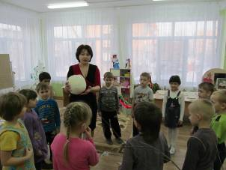
-А знаете ли вы стихи о Зиме
Дети рассказывают стихи о зиме:

Зимушка-зима

Татьяна Бокова
В ледяной карете мчится зимушка-зима
Ветер крыльями стучится в сонные дома.
Расцветают скверы, парки снежной белизной.
И мороз возводит арки над тропой лесной.

Зима
Суриков Иван
Белый снег, пушистый в воздухе кружится
И на землю тихо падает, ложится.
И под утро снегом поле побелело,
Точно пеленою все его одело.
Темный лес что шапкой принакрылся чудной
И заснул под нею крепко, непробудно…
Божьи дни коротки, солнце светит мало,
Вот пришли морозцы - и зима настала.

Афанасий Фет
Чудная картина
Чудная картина,
Как ты мне родна:
Белая равнина,
Полная луна,
Свет небес высоких,
И блестящий снег,
И саней далёких
Одинокий бег.

-А пословицы о зиме, какие знаете?

Мороз не велик, да стоять не велит.
Два друга – мороз, да вьюга.
Зимой солнце светит, да не греет.
Больше снега, больше хлеба.
Береги нос в большой мороз
Январю батюшке – морозы, февралю – метели.

- Хорошо описали зиму, молодцы.
- Как вы думаете, как можно назвать нашу станцию, которая осталась без названия? О каком времени года идёт речь?
-Кто желает написать название?
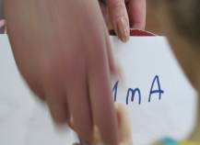

-А ещё хочу поиграть с вами в игру «Доскажи словечко»
Тихо, тихо как во сне падает на землю………………………………………… снег
С неба все скользят пушинки серебристые………………………………снежинки
Все бегут в перегонки все хотят играть в ………………………………….снежки
Словно в белый пуховик нарядился……………………………………… снеговик
Рядом снежная фигурка это девочка…………………………………..снегурка
На снегу – то, посмотри – с красной грудкой…………………………….. снегири

- Какие слова вы добавляли ? (Снег, снежинки, снежок, снегопад, снежки, снеговик, -

-Ребята, скажите, а снегирь какая птица? (Зимующая).
-Выберите зимующих птиц, покажите и назовите их.
А теперь отпустим наших птичек на дерево клевать зёрнышки.
-А теперь проверим, умети ли вы решать задачки - загадки?
-Слушайте внимательно.

Посчитай - ка поскорее,
Сколько же всего друзей:
Шесть весёлых снегирей,
Дятел и ворона,
Прилетела к ним ещё сорока – белобока. (9)

-А каких зверей наших лесов можно встретить зимой? (Ответы детей)
-А теперь ещё одна загадка.

Раз к зайчонку на обед
Прискакал дружок-сосед.
На пенёк зайчата сели
И по пять морковок съели.
Кто считать, ребята, ловок?
Сколько съедено морковок? (10)

-Как вы узнали, что получилось 10?

-Молодцы ребята, вы очень умные ребята, как быстро и хорошо справились с заданиями. Но нам пора дальше отправляться.

Наше путешествие продолжается. До следующей станции мы сможем добраться только на лыжах. ( Дети имитируют ходьбу на лыжах).

-Приехали: станция «Составлялкино»

-Давайте поиграем в игру «Составь предложение»
-Послушайте слова и составьте из них предложение.

1.Падает , земля, на, снег. Сколько в предложении слов? Давайте посчитаем.
2.Медведь, зима, спит, в, берлога. Сколько в этом предложении слов?
3. Лиса, рыжая, по, лес, бегает.
А теперь вы свое составьте предложение про лису? Сколько в твоём предложении слов?

-Наше путешествие продолжается. Добраться до следующей станции «Отгадалкино» мы можем только пешком. Ребята, на нашем пути сугробы, поэтому идем с высоким подъемом ног, через сугробы. А сначала мы выполним разминку. Нам понадобится много сил.

Выпал беленький снежок, соберемся мы в кружок.
Снег, снег, белый снег засыпает он нас всех.
Не боимся мы пороши
Ловим снег - холопок в ладоши.
Руки в стороны по швам.
Хватит снега нам и вам.

-Вот мы и пришли, здесь нас ждёт следующее задание, посложнее.
Мы с вами будем составлять кроссворд и отгадывать ключевое слова.
Я вам буду загадывать загадки, а отгадки вы будите выкладывать на доске.

Моделирование кроссворда.
Комочек пуха, длинное ухо,
Прыгает ловко, любит морковку. (Заяц)

Не колючий, светло-синий
По кустам развешан ... (Иней)
Замечательный художник
У окошка побывал,
Отгадайте-ка ребята,
Кто окно разрисовал.
(Мороз)

Мы лепили, мы лепили,
Бабу снежную слепили.
Вместо носа ловко вставили морковку,
Ручки сучки, глазки …. (Угольки)

Спрячем в неё ушки, не ведать макушки. (Шапка)

Кто на льду меня догонит?
Мы бежим вперегонки!
И несут меня не кони,
А блестящие … (Коньки)

-А сейчас давайте вспомним стихотворение «Зимушка – зима», что мороз возводит над тропой лесной? (Арки).

-А теперь прочитайте, как мы ласково назовём Зиму? (Зимушка)
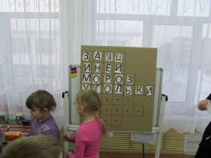

-Молодцы ребята справились с заданием.

Экспериментирование
-Посмотрите, что нам приготовила Зима (показывает детям снег в тарелочке).
Предлагаю детям протянуть ладошки и кладу немного снега.
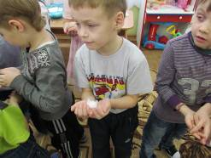

А теперь послушайте стихотворение Н.Елкиной «Звездочка-малютка»
- Послушайте внимательно стихотворение и скажите, что это за звездочка - малютка.

Легкая, узорная звездочка - малютка
Ты лети мне на руку
Посиди минутку.
Покружилась звездочка
В воздухе немножко.
Села и растаяла
На моей ладошке.

-Что же это за звездочка? (это снежинка)
- Почему вы так думаете? (снежинка похожа на звездочку)
- Как автор описывает снежинку? (легкая, узорная)
- Почему снежинки растаяли у вас на руках? (Ответы детей)
- Что вы почувствовали, когда она растаяла? (стало грустно)
- А можете вы показать как вам грустно? ( дети мимикой изображают грусть, печаль)

- Не грустите, снежинка растаяла, но с неба падают ещё снежинки. Покажите, как они падают и кружатся (даёт заранее вырезанные детьми снежинки, дети подбрасывают и дуют на них).
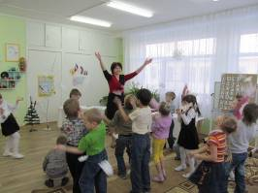
- Ребята, а давайте каждый нарисует свою снежинку палочкой на дне тарелочки.
(Дети рисуют снежинку палочкой по муке)
(Тарелочки выкладываются дорожкой, дети рассматривают рисунки.)
-Красивые получились снежинки. Все такие разные, непохожие друг на друга.
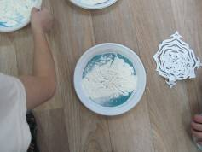
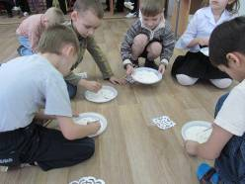

-Зима. Пошел снег в лесу и очень много снега нападало. Чтобы нам добраться до следующий станции «Помогалкино», надо расчистить дорожку от снега.

Ситуация «Уборка снега».
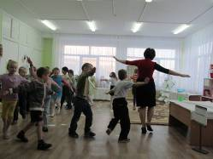
(Дети чистят снег лопатками, некоторые начинают кидаться снежками)
-Ребята, а разве можно кидать снежки в лицо? А почему нельзя? (Ответы детей)

-Ребята, наше путешествие подходит к концу, все устали. Нам пора возвращаться домой, но мы так далеко от детского сада, что вернуться назад мы можем только на самолете. (дети имитируют полет самолета).

-И последняя станция «Отдыхалкино»
Релаксация
-Ребята, мы с вами путешествовали и немного устали, давайте отдохнем.

Реснички опускаются,
Глазки закрываются,
Мы спокойно отдохнём,
Встанем и опять пойдём!

-Ребята, скажите какое у вас настроение после нашего путешествия? (Хорошее).
-Положите на ладошки немного настроение и давайте поделимся нашим настроением с гостями (Дети дуют на ладошки).

В зал входит Зима.
-Здравствуйте, ребята, меня зовут Зимушка – зима. Я всё слышала и видела, как вы выполняли задания. Вы умные, сообразительные я вами очень довольна. За это я вам принесла угощение. (Зима угощает детей конфетами).
